REQUERIMENTO Nº xx/2026
AUTORIA DO VEREADOR: RUBEM SEVERINO JOSÉ FILHO – CABO RUBEM - PSB

EMENTA: REQUER PROVIDÊNCIAS QUANTO A REVITALIZAÇÃO DAS FAIXAS DE PEDESTRES LOCALIZADAS NA AV. LIBERDADE.

Exmo. Sr. Presidente,

Requeiro a Vossa Excelência, na forma disciplinada pelos arts. 116 e 119, inciso IV, do Regimento Interno desta Casa Legislativa, depois de ouvido o Plenário, que seja encaminhado expediente a Exmo. Superintendente da SEMOB de Bayeux, o Sr. José Vicente Gomes Junior, no sentido de viabilizar a revitalização das faixas de pedestres localizadas na Avenida Liberdade.

Justificativa

A presente solicitação justifica-se pelo fato de que as faixas de pedestres da referida via encontram-se atualmente desgastadas, o que compromete a visibilidade e coloca em risco a segurança de pedestres e condutores, especialmente em horários de maior fluxo e em períodos noturnos.

Ressalta-se que a Avenida Liberdade é uma via de grande circulação, sendo fundamental a manutenção adequada de sua sinalização viária, a fim de prevenir acidentes e garantir melhores condições de mobilidade urbana e segurança pública.
Diante do exposto, conto com a aprovação dos nobres pares para que esta solicitação seja atendida com a urgência que o caso requer. Sem mais para o momento reitero votos de cordialidade e respeito.

Sala das Sessões, 04 de Fevereiro de 2026.

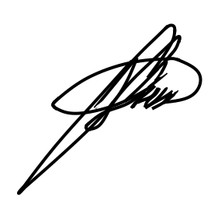

Cabo Rubem
Vereador - PSB

